助成事業完了報告書
日本財団 担当者
報告日付：2023年4月8日
事業 ID：2022004523
事業名：沖縄県うるま市の「子ども第三の居場所」（C）常設ケアモデルの運営（3年目）
団体名：一般社団法人HOME おかえり
担当者名：赤平若菜
ＴＥＬ：０９８－９８９－８１９２

【事業の実施状況】
〈開設状況〉
2020年7月1日開所。（定員20名）

〈利用児童について〉
児童数23名（1年生：6名 2年生：13名 3年生：4名／19世帯）※令和5年3月現在
ひとり親世帯・非課税世帯が約7割。全世帯に対し食事提供・入浴支援・学習支援・多様な体験の提供を行った。

【運営状況】
〈スタッフ体制〉
・常勤スタッフ：4名
・非常勤スタッフ：2名
・食育スタッフ：2名
・ＳＶ：1名

〈コロナ禍の対応〉
前年度に引き続き、児童やスタッフは来所時に検温・手洗い・うがいを行うことを徹底。発熱など体調不良者が出た場合は別室にて待機し、すぐに保護者へ連絡してお迎えに来てもらうようにした。食事の際は、対面に座らない、提供されたものを授受は禁止など可能な限りの対策を講じた。また、県内の感染状況が悪化した場合は課外活動の中止、延期などの措置を行った。

〈外部との連携〉
・前年度より引き続き地域・学校教員の皆様からの温かい配慮、情報共有・連携をしていただけており、利用家庭の状況や学校での様子、支援を要する家庭の紹介など、様々な面でご協力いただいた。また、小学校・近隣学童・地域役員らで構成されている「学校運営協議会」の役員メンバーに任命していただき、定期的な会議に参加した。
・近隣学童や行政と連携し対象世帯の利用繋ぎ、情報共有を行った。また、ハロウィンやお正月などでは近隣学童や公民館と共同でイベントを実施。コロナ禍で自粛を余儀なくされていたが、これまで以上に地域との交流ができた。
・うるま市内の「子ども第三の居場所」他2拠点との交流機会を設け、児童同士のみならずスタッフ間の交流や情報共有なども行うことができた。また、2月には長野県との交流事業に3拠点合同で運営・参加し、連携がより一層深まった。

〈拠点の強み〉
〇活動プログラム：前年度に引き続き4つのプログラムを軸とし、
①食育プログラム、②学習プログラム、③書道プログラム、④畑プログラムを行った。
〇食育：昨年度同様、定期的に調理イベントを実施し、基本的な調理の体験を行った。また、「モリウミアス」オンライン食育授業に参加し、月に1度、宮城県から送られてくる新鮮な食材を使用した本格的な調理レッスンを受講した。調理のみでなく、漁師さんなど生産者による講義などもあり、幅広い食育を実施することができた。食わず嫌いや極端な小食、偏食だった児童が、食育プログラムでの経験を通して食への興味関心を高め、少しずつ健康的な食生活を身に付けていることを実感している。
〇学習：月に1度、学習プログラムを実施している。読み書き計算をはじめ、ライフスキル（ライオンズクエスト）、地域や暦に合わせた学習など、幅広い範囲で内容を設定し、楽しみながら学ぶことを目的としている。また、日々の宿題支援については学校と連携が取れていることから、児童の成績や苦手分野などを共有しており、必要に応じて学習内容を設定するなどの支援を行っている。また、「宿題に取り組んでから遊ぶ」「宿題に取り組んでからおやつをもらう」を基本ルールとしているため、学習が習慣となっている児童がほとんどである。
〇書道：月に1度、書道プログラムを行っている。正しい姿勢で、一文字ずつ丁寧に書く活動を通して、集中力の涵養を目的としている。また、課題の字を書くだけでなく、カレンダーの作成や暑中見舞い、勤労感謝の日にちなんだ保護者への感謝の手紙作成など、児童の「書く」意欲を引き出す工夫を凝らしている。
〇畑：施設内に畑があり、年間を通して様々な野菜の栽培、収穫を行っている。児童自ら育てることで、生産者や食材への感謝とともに、苦手だった食材も食べてみようという気持ちが生まれている。また、時代と共に減りつつある「自然に触れる機会」の創造にもなっており、室内だけでなく外でのびのびと過ごす健康的な活動意欲の向上にも繋がっていると感じる。
〇スーパーバイザーから、適宜助言を頂く環境がある。また、定期的に研修を実施していたただくことで、スタッフの児童理解や支援の質の向上に繋がっている。

〈運営の課題と対策〉
＊課題
〇前年度に引き続き、新型コロナウイルスの影響により、感染拡大防止策（可能な限りの家庭保育の依頼、入浴の自粛依頼、拠点外活動の中止・延期等）を講じるなど、大きな影響を受けた。

＊対策
〇来所時の検温・手洗い・うがいを徹底するとともに、こまめに施設内の換気を行った。食事の際にも消毒や対面で座ることを禁止するなど、注意を払った。体験活動に関しては、本居場所の目的でもある「体験・経験の提供」を可能な限り無くすことのないよう、密を避けることのできるイベントを実施したり、オンラインでの体験活動に参加したりするなど、感染対策と体験活動の両立を図った。

【活動内容】
〈イベント〉
新型コロナウイルスの影響から、企画変更・中止等を余儀なくされたが、感染予防や非認知能力の向上について考えながら、配慮し活動を行った。

〈食育PG〉
★調理Day（たこ焼きづくり） ★モリウミアス（アイナメを捌く）
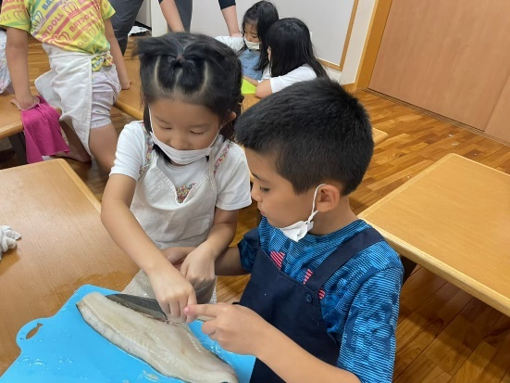
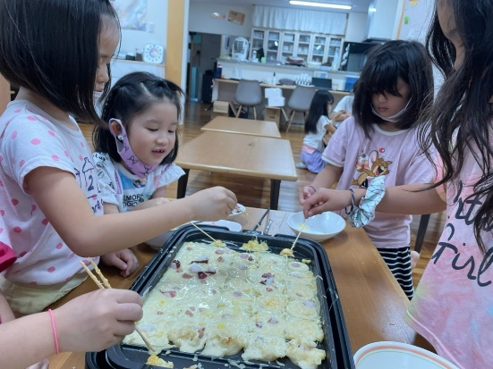

★モリウミアス（穴子のしゃぶしゃぶ） ★モリウミアス（ホタテを開く）
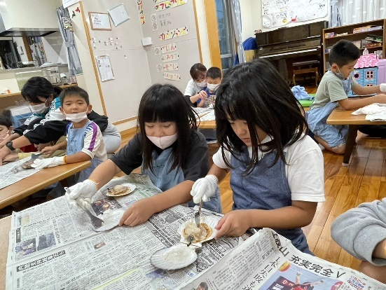
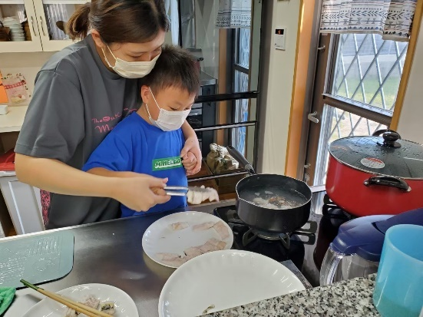

〈学習PG〉
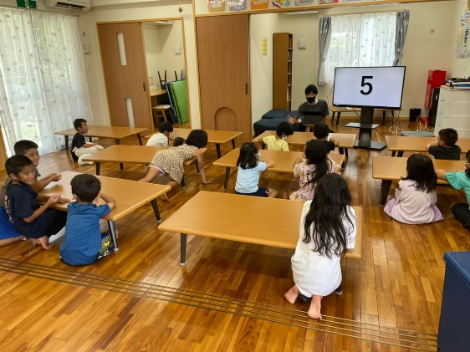
★フラッシュ暗算に挑戦 ★パラスポーツすごろく
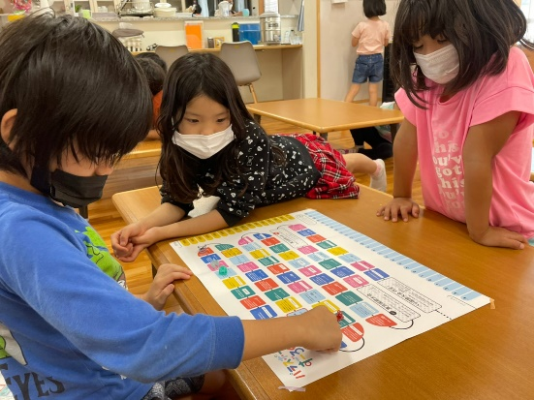

★科学実験（ダイラタンシー） ★ライフスキル学習（ライオンズクエスト）
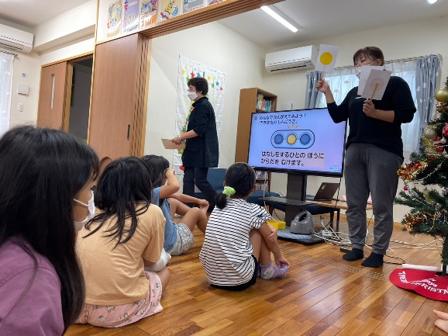
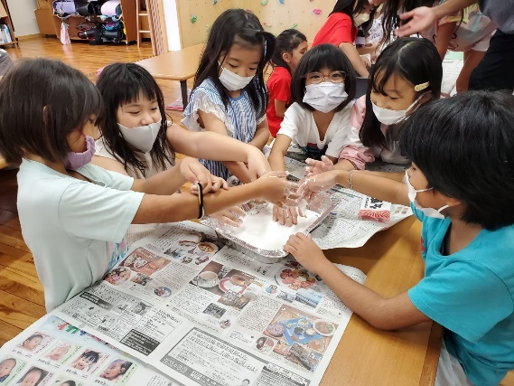

〈書道PG〉
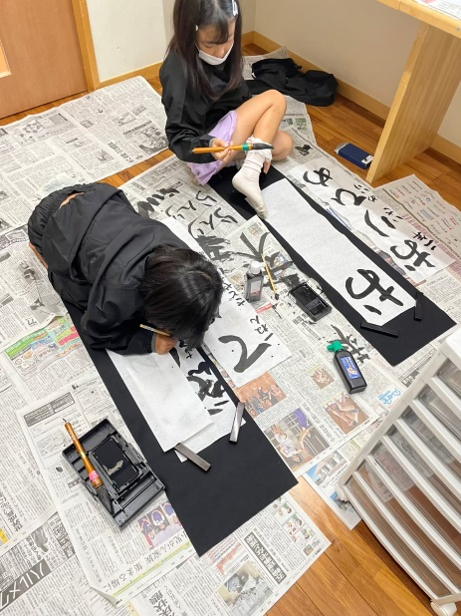
★筆を使って線や文字を書いてみよう ★夏休み書道コンクール
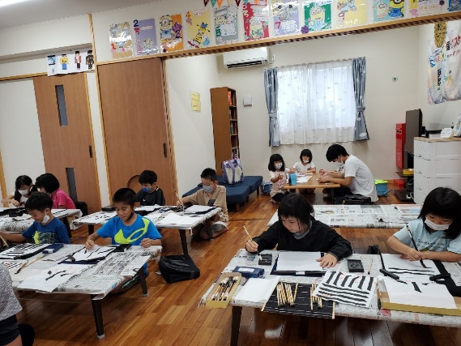

★年賀状作成 ★ひな祭り飾り制作
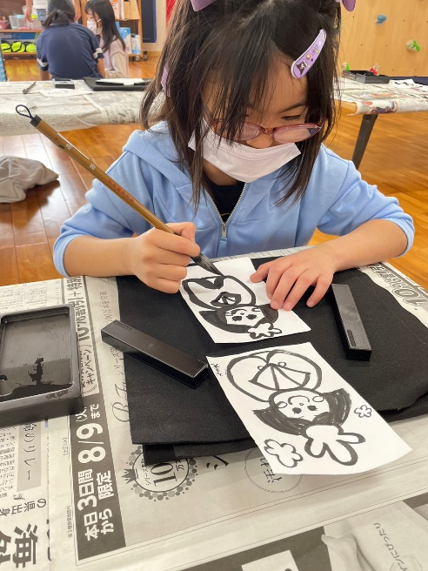
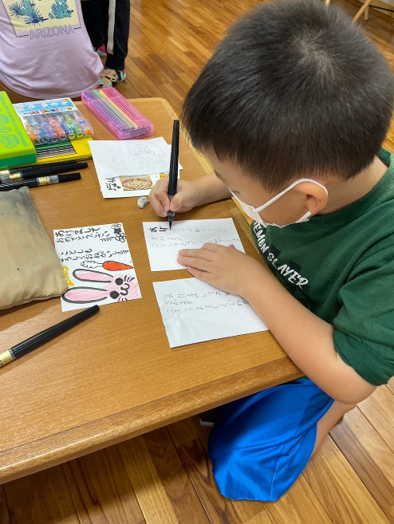

〈畑PG〉
★とうもろこし収穫 ★じゃがいも収穫
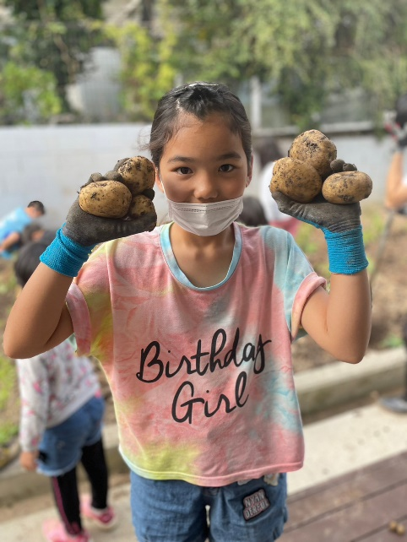
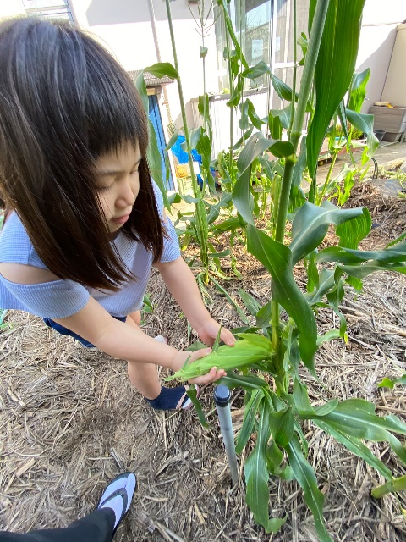

★水やり ★収穫後の畑整備
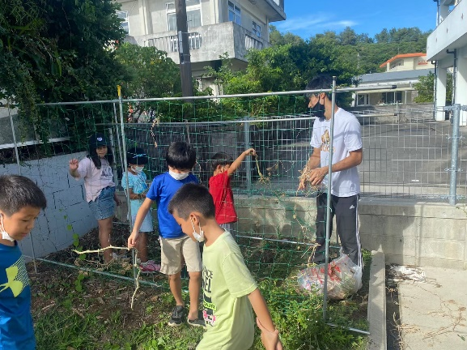
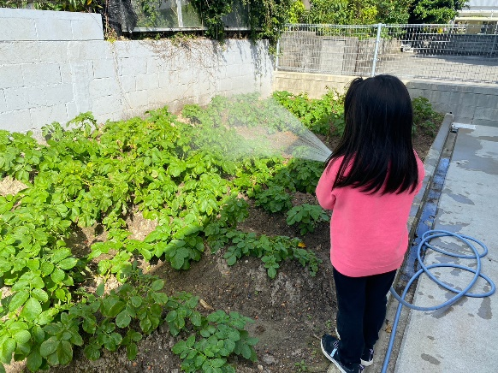

★苗植え
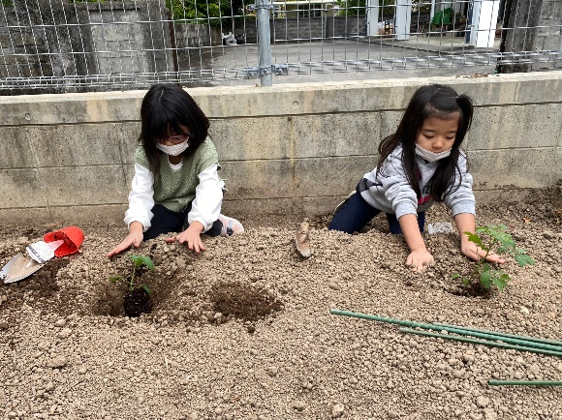

〈行事・イベント〉
★Bリーグ観戦招待 ★久米島旅行①
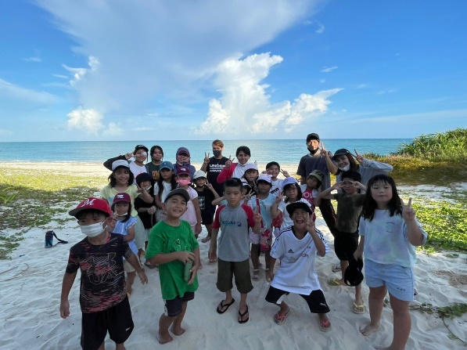
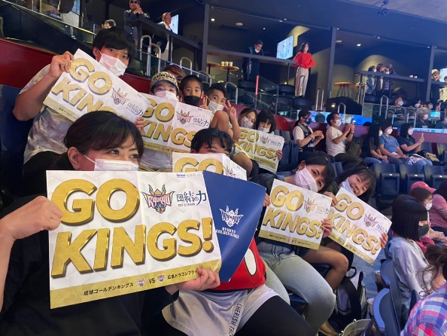

★久米島旅行② ★ビーチパーティー
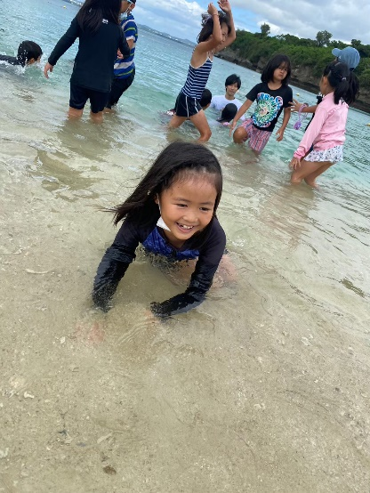
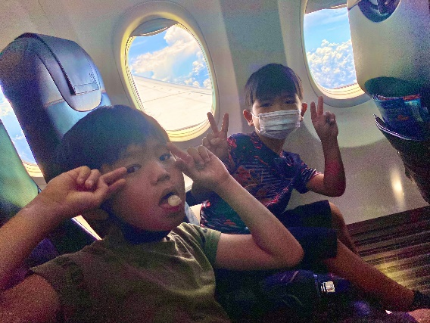

★HERO’sプロジェクトに参加
★うるま市福祉祭りにて
拠点紹介ポスター掲示
鳥谷敬選手との交流
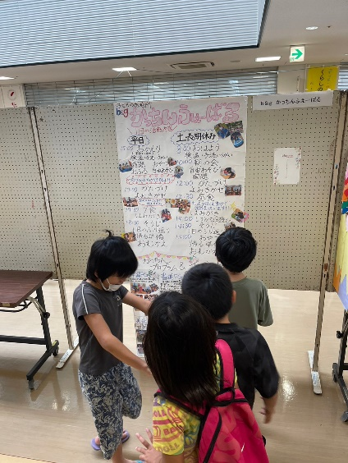
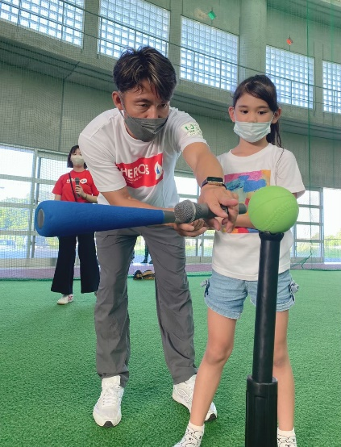

★ハロウィン②
校長先生や近隣学童を訪問
★ハロウィン①

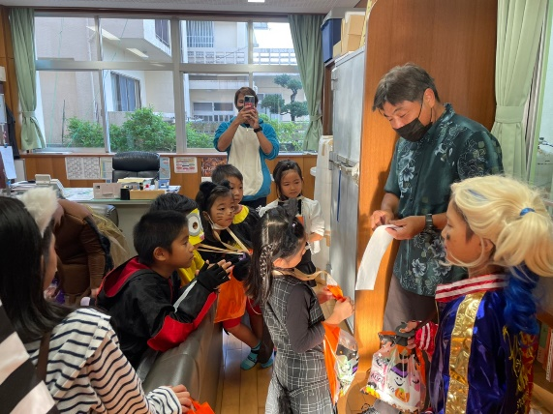
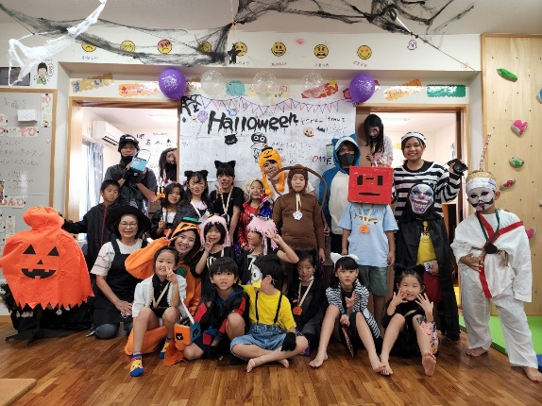

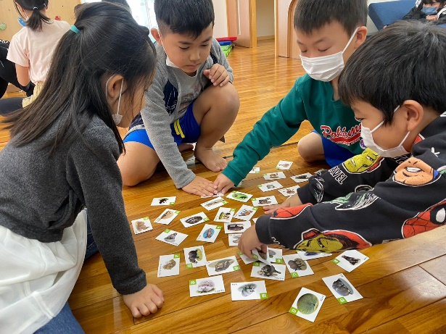
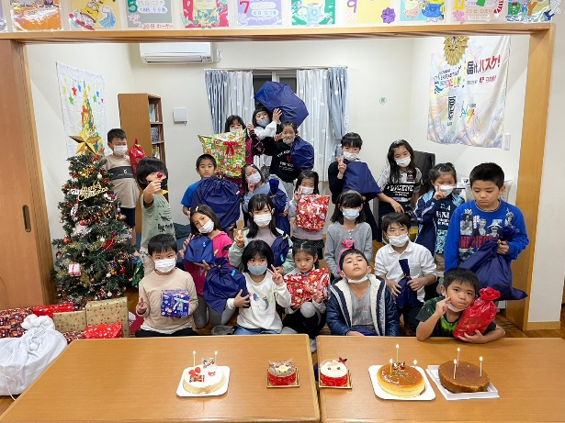
★クリスマスパーティー ★お正月遊び大会

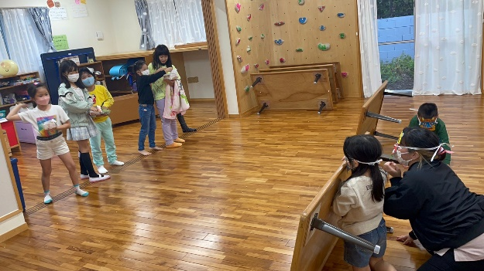
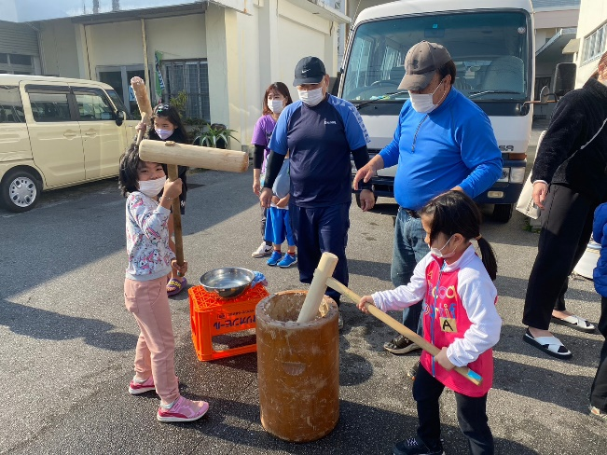
★地域イベントでの餅つき ★節分豆まき

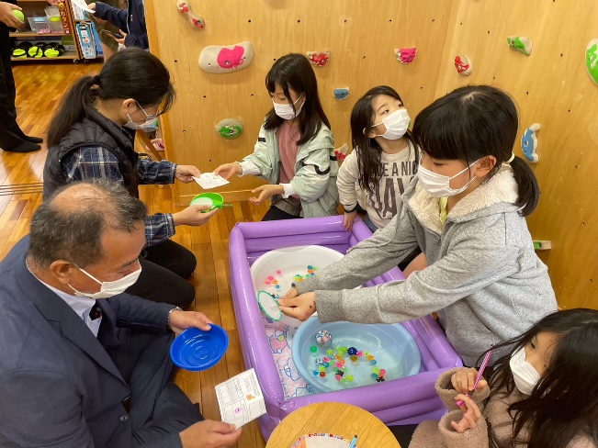
★周年祭（地域の方や関係者をご招待）

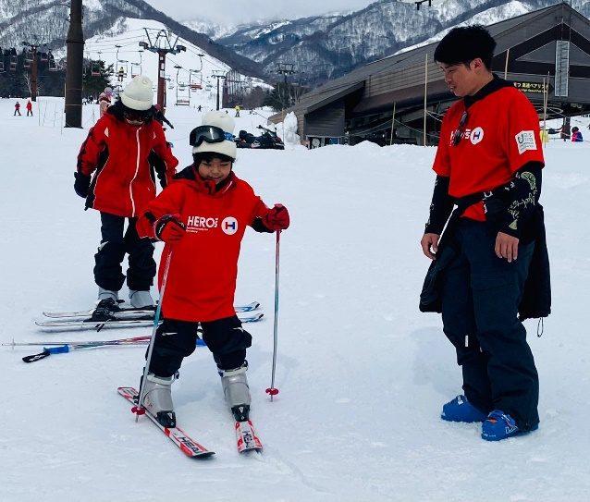
★長野県との交流事業① ★長野県との交流事業②
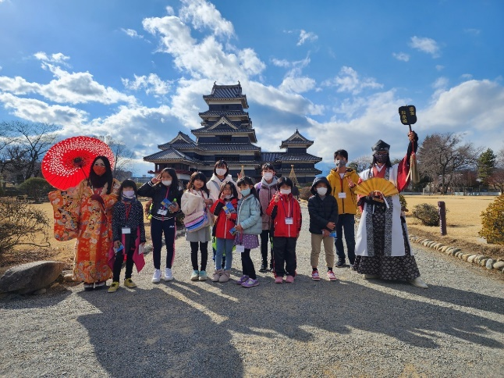

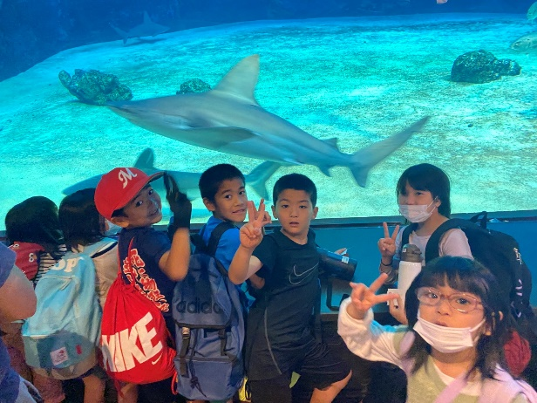
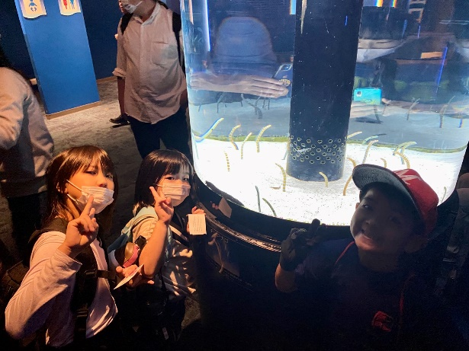
★美ら海水族館① ★美ら海水族館②

★レジャー施設にて釣り体験
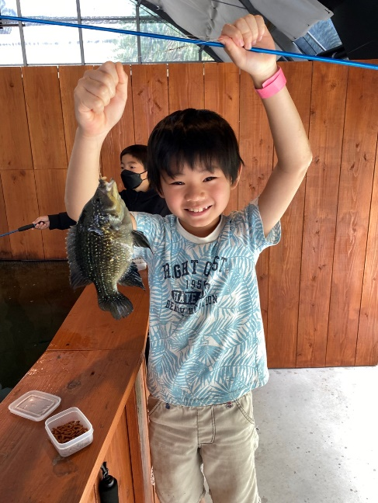

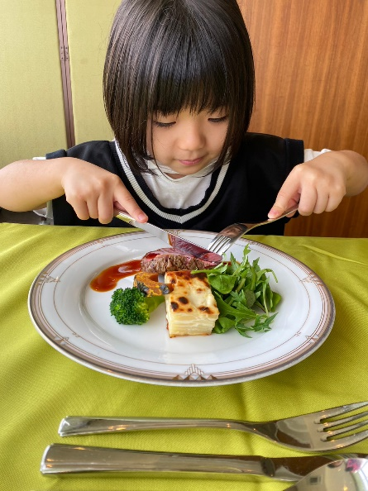
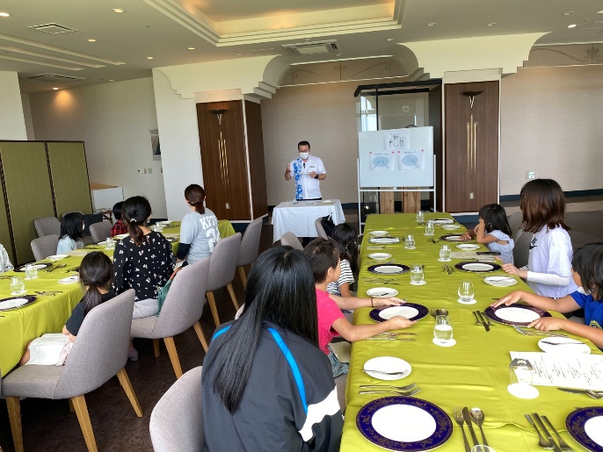
★テーブルマナー講習① ★テーブルマナー講習②

〈日常〉
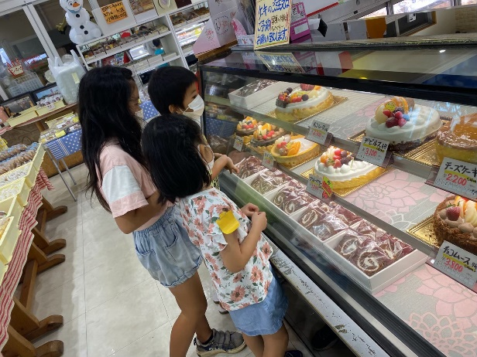
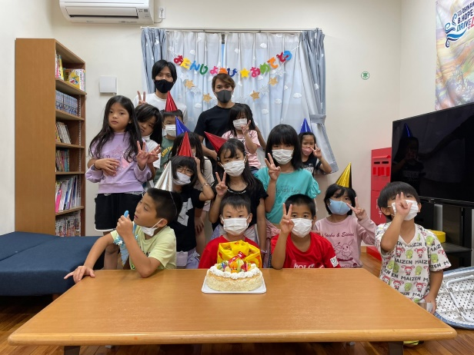
★毎月実施の誕生会

★毎月実施の美化デー（拠点内の細かい清掃や拠点外のゴミ拾い）
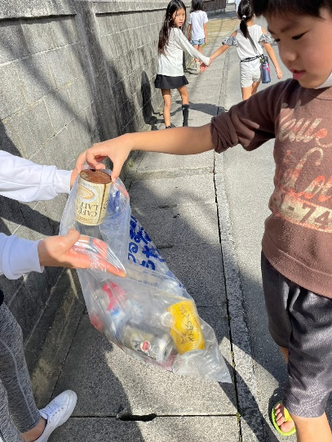
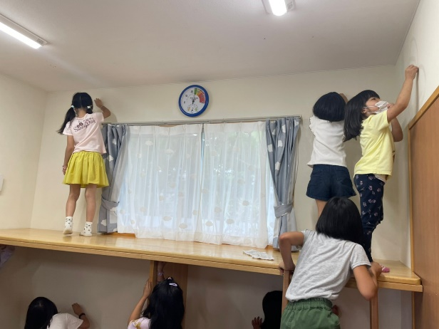

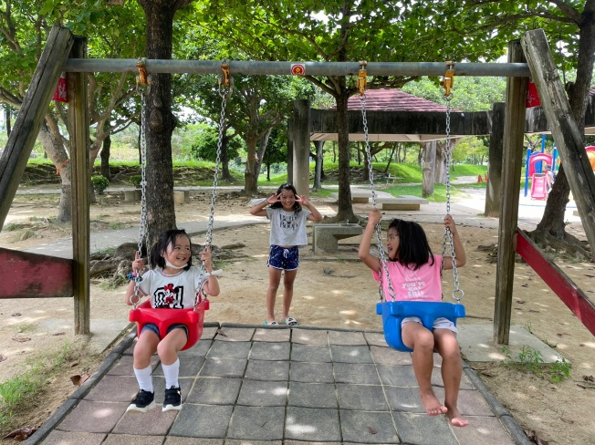
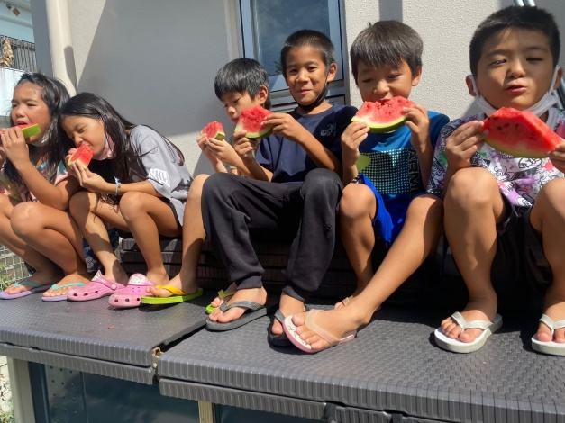
★おやつの時間 ★公園遊び

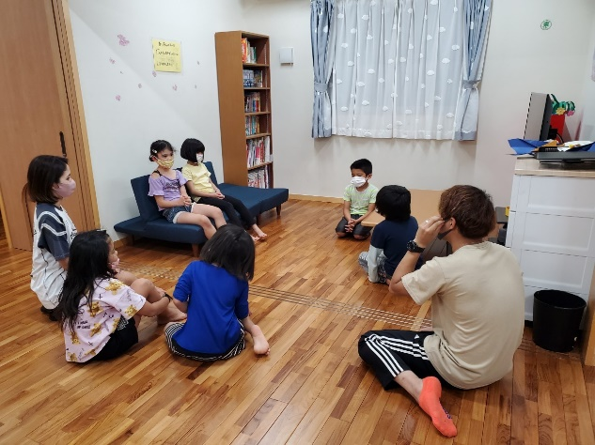
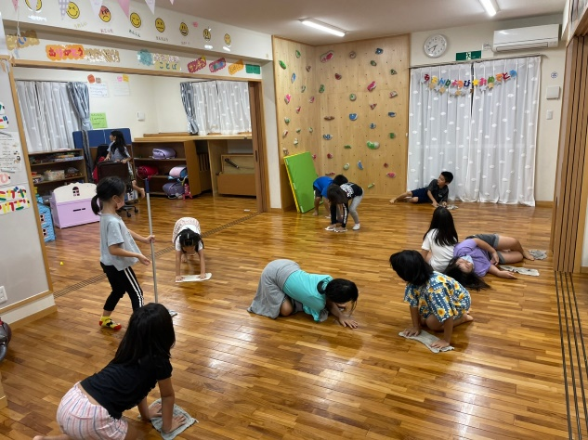
★毎日の掃除（雑巾がけ） ★毎日の振り返り

